Инструкция

о проведении апелляции в Республике Башкортостан о несогласии с выставленными баллами в дистанционной форме участников государственной итоговой аттестации по образовательным программам среднего общего образования

для апеллянта

Уфа – 2020
СОДЕРЖАНИЕ
Основания
Перечень условных обозначений и сокращений
1. Руководство для участника
1.1 Авторизация в личном кабинете
1.2 Просмотр общей информации о результатах ЕГЭ участника
1.3 Подача апелляции о несогласии с выставленными баллами
1.4 Рассмотрение апелляции
1.5 Результаты рассмотрения апелляции

Основания
- Порядок проведения государственной итоговой аттестации по образовательным программам среднего общего образования, утверждённый приказом Министерства образования и науки Российской Федерации от 26.12.2013 №1400 (с учётом изменений, внесённых приказом Министерства образования и науки Российской Федерации от 24.03.2016 №306).
- Методические рекомендации по организации работы конфликтной комиссии субъекта Российской Федерации при проведении государственной итоговой аттестации по образовательным программам среднего общего образования (Приложение 3 к письму Рособрнадзора от 16.12.2019 № 10/10-59).
- Положение о республиканской конфликтной комиссии Республики Башкортостан

Перечень условных обозначений и сокращений

Апеллянт | Участник экзамена по соответствующему учебному предмету, подавший в установленные сроки апелляцию о нарушении Порядка и (или) апелляцию  о несогласии с выставленными баллами по соответствующем учебному предмету
ГВЭ | Государственный выпускной экзамен
ГИА-11 | Государственная итоговая аттестация по образовательным программам среднего общего образования
ГЭК | Государственная экзаменационная комиссия Республики Башкортостан
ЕГЭ | Единый государственный экзамен
КИМ | Контрольные измерительные материалы
КК | Конфликтная комиссия Республики Башкортостан
Комиссия по разработке КИМ | Комиссия по разработке КИМ ЕГЭ  по соответствующему учебному предмету
Минпросвещения России | Министерство просвещения Российской Федерации
Образовательная организация | Организация, осуществляющая образовательную деятельность по имеющим государственную аккредитацию образовательным программам
ОИВ | Орган исполнительной власти Республики Башкортостан, осуществляющий государственное управление в сфере образования – Министерство образования и науки Республики Башкортостан
ПК | Республиканская предметная комиссия
ППЭ | Пункт проведения экзаменов
РИС | Региональная информационная система обеспечения проведения государственной итоговой аттестации обучающихся, освоивших основные образовательные программы основного общего и среднего общего образования
Рособрнадзор | Федеральная служба по надзору в сфере образования и науки
РЦОИ | Региональный центр обработки информации Республики Башкортостан
Участники экзаменов | Обучающиеся, экстерны, допущенные в установленном порядке к ГИА; выпускники прошлых лет и другие категории лиц, определенные Порядком, допущенные к сдаче ЕГЭ
ФИПИ | Федеральное государственное бюджетное научное учреждение «Федеральный институт педагогических измерений»
ФИС | Федеральная информационная система обеспечения проведения государственной итоговой аттестации обучающихся, освоивших основные образовательные программы основного общего и среднего общего образования, и приема граждан  в образовательные организации для получения среднего профессионального и высшего образования
ФЦТ | Федеральное государственное бюджетное учреждение «Федеральный центр тестирования»
Эксперт ПК | Член республиканской предметной комиссии  по соответствующему учебному предмету
ЭМ | Экзаменационные материалы

1. Руководство для участника
1.1 Авторизация в личном кабинете
1. Для подачи апелляции о несогласии с выставленными баллами пройдите по ссылке: https://rcoi02.ru/gia11_result/. Откроется окно авторизации для ввода данных участника.
2. Введите соответствующие реквизиты в следующие поля:
- Фамилия;
- Имя;
- Отчество;
- Номер документа (без серии);
- Регион;
- Дать согласие на обработку персональных данных.

Примечание
Для авторизации введите номер документа (без серии), для паспорта РФ это 6 последних символов.
3. Нажмите кнопку «Войти». Произойдет переход к странице, содержащей ваши результаты ЕГЭ.

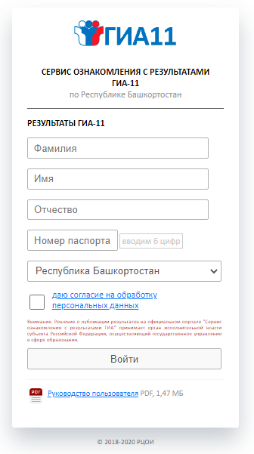
Рисунок 1. Окно авторизации участника
1.2 Просмотр общей информации о результатах ЕГЭ участника
После нажатия на кнопку «Войти» откроется страница со списком экзаменов, на которые был запланирован участник, включающая следующую информацию:
- Дата экзамена;
- Форма экзамена;
- Предмет;
- Первичный балл;
- Тестовый балл;
- Статус экзамена;
- Сведения о наличии/отсутствии поданной апелляции на результат.
1.3 Подача апелляции о несогласии с выставленными баллами:
Дни подачи и рассмотрения апелляции утверждаются государственной экзаменационной комиссией. Возможность подачи апелляции появляется строго после утверждения государственной экзаменационной комиссией. Нажмите кнопку «Подать апелляцию» в графе выбранного предмета.
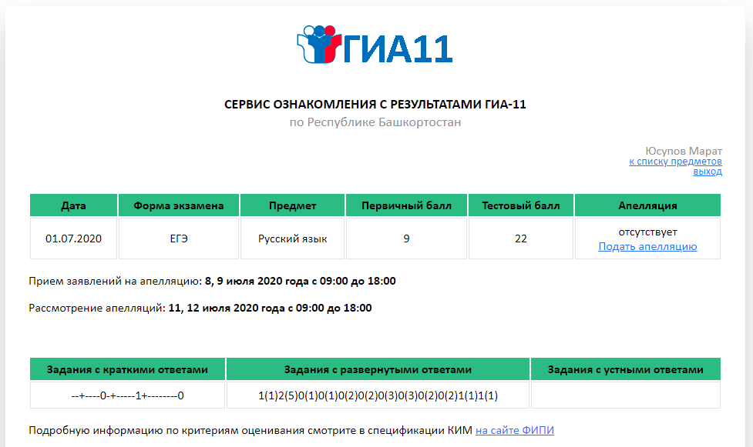
Рисунок 2. Страница «Ваши результаты ЕГЭ»
В появившемся модальном окне пользователь увидит информацию об экзамене, на результат которого он подаёт апелляцию:
- регион;
- форма экзамена;
- дата экзамена;
- предмет;
- код пункта проведения экзамена.
Далее необходимо указать:
- номер телефона;
- электронный адрес;
- способ рассмотрения апелляции (в присутствии или нет);
- откуда произойдет подключение к апелляции:
- своя точка подключения – домашний стационарный компьютер;
- резервная точка подключения – образовательное учреждение.
В случае, если у Вас нет возможности подключения к рассмотрению апелляции можно указать резервную точку доступа. В этом случае Вы увидите адрес подключения по месту пребывания. Необходимо будет прибыть по данному адресу в назначенное время для рассмотрения апелляции.
Нажмите кнопку «Подать апелляцию»
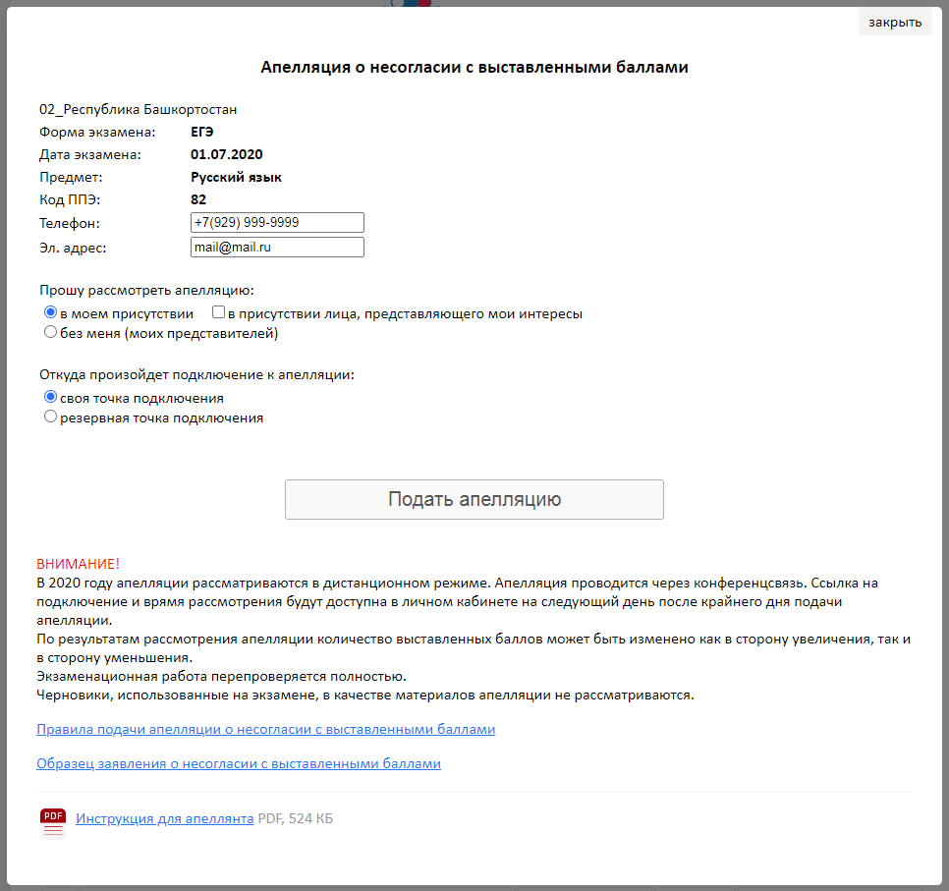
Рисунок 3. Окно «Форма подачи апелляции»
Каждой, вновь созданной, апелляции присваивается уникальный идентификационный номер. Невозможно дважды подать апелляцию на один и тот же экзамен.
Удалить вновь созданную апелляцию можно только по заявлению участника в бумажной форме и не позднее чем за 1 (один) день
до начала рассмотрения апелляций.
Дата и время рассмотрения апелляции будут доступны на следующий день после последнего дня подачи апелляции (за один день до начала рассмотрения апелляций) с указанием ссылки на комнату для подключения к видеоконференции.
ВНИМАНИЕ!
Подача и рассмотрение апелляции о несогласии с выставленными баллами проводится в онлайн режиме.
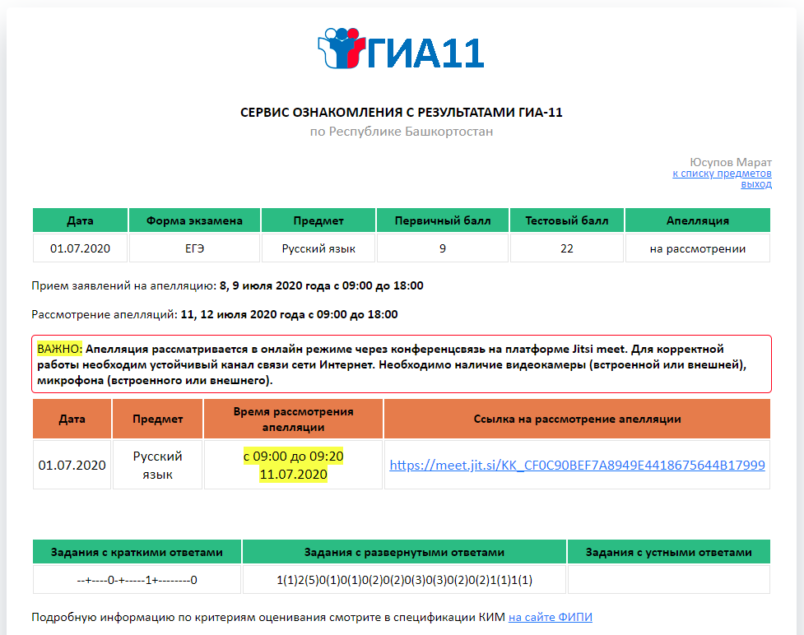Рисунок 4. Страница «Ваши результаты ЕГЭ» с информацией
о времени рассмотрения апелляции с ссылкой на комнату видеоконференции
1.4 Рассмотрение апелляции
В назначенное время (за 10 минут) пройдите по ссылке (уникальному идентификационному номеру) и подключитесь в онлайн трансляцию заседания конфликтной комиссии (если апелляция рассматривается «В моем присутствии»).
ВНИМАНИЕ!
Рекомендуется подключаться к рассмотрению апелляции посредством видеоконференции через стационарный компьютер с устойчивым каналом связи Интернет. Не рекомендуется подключаться через мобильный Интернет.
Приготовьте заранее паспорт для идентификации личности, а также документы законных представителей (при присутствии законных представителей). В назначенное время конфликтная комиссия подключиться к Вам.
ВНИМАНИЕ!
Во время онлайн-трансляции заседания конфликтной комиссии будет производится видеозапись.
Привлеченные эксперты во время рассмотрения апелляции в присутствии апеллянта и (или) его родителей (законных представителей) дают им соответствующие разъяснения (при необходимости). Время, рекомендуемое на разъяснения по оцениванию развернутых и (или) устных ответов одного апеллянта, не более 20 минут.

ВНИМАНИЕ!
В случае удовлетворения апелляции количество ранее выставленных баллов может измениться как в сторону увеличения, так и в сторону уменьшения количества баллов. Черновики, использованные на экзамене, в качестве материалов апелляции не рассматриваются.

1.5 Результаты рассмотрения апелляции
По результатам рассмотрения апелляции о несогласии с выставленными баллами КК принимает решение:
- об отклонении апелляции и сохранении выставленных баллов (отсутствие технических ошибок и ошибок оценивания экзаменационной работы);
- об удовлетворении апелляции и изменении баллов (наличие технических ошибок и (или) ошибок оценивания экзаменационной работы).
Для пересчета результатов апелляции протоколы Комиссии в течение двух календарных дней направляются РЦОИ в ФЦТ. После утверждения на федеральном и региональном уровнях в вашем личном кабинете https://rcoi02.ru/gia11_result/ появиться обновленные результаты по данному предмету.

